**D59**

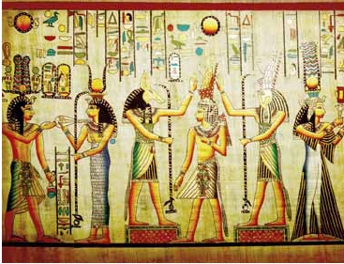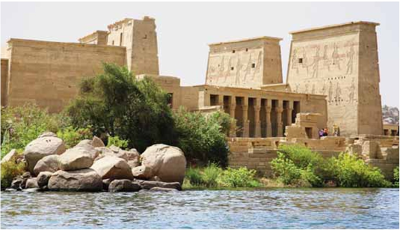

EGIPTO Y ABU SIMBEL

CON DUBÁI

**4** noches en el crucero,**3** en El Cairo y**3** en Dubái

10 COMIDAS

**Además de las visitas panorámicas a Luxor, Esna, Edfu, Kom Ombo, Assuan, El Cairo, Abu**

**Simbel , Valle de los Reyes, se incluye visitas a:**

•

••

•

•

•

Visita a los Templos de Karnak y Luxor.

Visita a los Colosos de Memnón.

Visita Templo de Edfu y Philae.

Visita al Templo de Kom Ombo.

Paseo en faluca.

Pensión completa en crucero.

Visita al antiguo y moderno Dubái.

Safari por el desierto en el mar de dunas doradas, paseo en camello.

12

días, 10 comidas y 15 visitas ...  desde

1.040 $

Inicio El Cairo - Fin Dubái

**DÍA 1.** (Domingo)**EL CAIRO**

Llegada a El Cairo. Asistencia en el aeropuer-

to, trámites de visado, inmigración y aduana.

Traslado al hotel. Alojamiento.

**DÍA 2.** (Lunes)**EL CAIRO-LUXOR**

Viaje en avión

Crucero por el Nilo

Pensión completa a bordo. A la hora prevista

traslado al aeropuerto de El Cairo para embar-

car en vuelo de línea regular hacia Luxor (vuelo

no incluido). Llegada y traslado a la motonave

fluvial. Embarque y almuerzo. Tras haberse in-

stalado cómodamente en la motonave, dis-

frutaremos de una visita incluida a los temp-

los de Karnak y Luxor. El Templo de Karnak

es el más grande del mundo que exhibe mon-

umentos que datan desde el Imperio Medio

(s.XXI a.C.) hasta la época de los romanos

(s.VII d.C.). A continuación visitaremos el Tem-

plo de Luxor construido por Amenophis III y

ampliado por Ramses II. Debe su singularidad

a que se trata del único. Cena y noche a bor-

do.

**DÍA 3.** (Martes)**LUXOR-ESNA**

Crucero por el Nilo

Pensión completa a bordo. Cruzaremos la

ribera occidental del Nilo para visitar la

Necrópolis de Tebas: el Valle de los Reyes,

el Valle de los Artesanos conocido como Deir

el-Medina, el Templo Funerario de Ramses III

conocido por Madinat Habu y disfrutaremos

también de una visita panorámica del Templo

Funerario de la Reina. A través de un

grandioso valle de rocas imponentes, contin-

uaremos nuestro viaje hacia los colosos de

Memnon, dos gigantescas estatuas de piedra

que representan al faraón Amenhotep III situ-

adas en la ribera occidental del Nilo. A la hora

prevista zarparemos hacia Esna. Cruzaremos

la esclusa de Esna y continuaremos navegan-

do hacia Edfu. Noche a bordo.

**DÍA 4.** (Miércoles)**ESNA-EDFU-**

**KOM OMBO-ASSUAN**

Crucero por el Nilo

Pensión completa a bordo. Al llegar a Edfu,

vi-sitaremos el Templo de Edfu dedicado al

Dios Horus. Es el templo mejor conservado de

Egipto y el más importante después del de

Karnak. Navegación hacia Kom Ombo, visita

incluida del Templo de Kom Ombo dedicado

a los dioses Sobek, con cabeza de cocodrilo,

y Horus, con cabeza de halcón. Navegación

hasta Assuan. Noche a bordo.

**DÍA 5.** (Jueves)**ASSUAN-ABU SIMBEL-**

**ASSUAN**

Crucero por el Nilo

Pensión completa a bordo. De madrugada

salida en autocar hacia Abu Simbel, donde vis-

itaremos el Templo Mayor de Abu Simbel, con-

siderado como uno de los más bellos de todos

los edificados durante el reinado de Ramsés II y

uno de los más hermosos de Egipto. Su facha-

da tiene 33 metros de altura y 38 metros de an-

cho y está custodiado por cuatro colosales es-

tatuas sedentes, cada una de las cuales mide

unos 20 metros de altura, esculpidas directa-

mente sobre la roca. Todas las estatuas repre-

sentan a Ramsés II, sentado en un trono con la

doble corona del Alto y Bajo Egipto. Regreso

hacia Assuan. Al llegar a Assuan viviremos una

experiencia única que hará inolvidable nuestro

viaje a Egipto. Disfrutaremos de un paseo in-

cluido en faluca (típico velero egipcio) durante

el que podremos admirar una panorámica del

Mausoleo de Agha Khan, del Jardín Botánico y

de la Isla Elefantina, situada al principio del río

Nilo, al sur, junto a la ciudad de Assuán. Es una

isla que se encuentra junto a la primera catara-

ta, que con más de 1 kilómetro de largo por casi

1 km de ancho, ofrece un paisaje encantador.

Noche a bordo en Assuan.

**DÍA 6.** (Viernes)**ASSUAN-EL CAIRO**

Viaje en avión

Desayuno y desembarque. A primera hora de

la mañana visitaremos la presa de Assuan.

La presa fue construida para regular las aguas

del Nilo. También visitaremos el Templo de

Philae y el Obelisco Inacabado. Regreso ha-

cia Assuan para embarcar en vuelo de línea

regular con destino El Cairo (vuelo no inclui-

do). Llegada y traslado al hotel. Alojamiento.

**DÍA 7.** (Sábado)**EL CAIRO**

Desayuno. Por la mañana realizaremos la visi-

ta panorámica incluida de las Piramides de

Gizeh, la más antigua y curiosamente la única

de las “Siete Maravillas” que aún se conserva.

Durante nuestra visita admiraremos la belleza

de la Pirámide de Keops, la más grande de

las tres, además de la más célebre y que no

deja de sorprendernos con nuevos secretos y

misterios. También disfrutaremos de la

Pirámide de Kefren, la segunda en tamaño,

aunque antiguamente, era esta pirámide, y no

la de Keops, la denominada como La Gran

Pirámide, debido al efecto óptico que causaba

el que estuviera situado en una zona más ele-

vada de la meseta. En la actualidad, observán-

dola desde lejos, sigue pareciendo la mayor de

todas las pirámides, porque además de las ra-

zones anteriores, sigue conservando el re-

cubrimiento de su cúspide, y mantiene sus

143 metros de altura intactos, mientras que la

de Keops no sólo perdió el recubrimiento, sino

también los últimos 10 metros. No podemos

olvidarnos de la Pirámide de Micerinos, la

menor de las tres grandes pirámides del con-

junto arquitectónico. En la antigüedad era

conocida como La Pirámide Divina. Una de las

curiosidades de esta pirámide, es que cuenta

con tres pequeñas “pirámides satélite”, que

posiblemente fueran pirámides para reinas.

También nos sorprenderá la enigmática Esfin-

ge de Gizeh, con cabeza humana, atribuida al

rey Kefren y cuerpo de león y el Templo del

Valle de Kefren, construcción de magnífico dis-

eño. Concluiremos está interesante excursión

con una visita a un centro de papiros. Almuer-

zo. Por la tarde sugerimos realizar una visita

opcional a la ciudad de El Cairo visitando:

Museo de Arte Faraónico, único en el mundo

donde no se pueden dejar de visitar las obras

maestras del Imperio Antiguo, tales como las

estatuas del escriba, el alcalde de Sakkara y la

pintura de los gansos de Meidum, así como la

colección del tesoro del famoso faraón Tu-

tankhamón; Continuaremos nuestra visita en

la Ciudadela de Saladino un lugar con un

pasado cargado de acontecimientos históricos

trascendentales para el devenir actual de Egip-

to. Sus muros y su magnífica ubicación la con-

vierten en uno de los paseos más maravillosos

y amenos de El Cairo. Aquí admiraremos la

Mezquita de Alabastro, cuya cúpula domina

toda la ciudad. Concluiremos esta interesante

y amena visita en el famoso mercado Khan el

Khalily, uno de los mercados orientales más

originales cuya historia se remonta al s.XIV.

Conjunto de callejones, arcos, celosías, talleres

de artesanía, edificios históricos y típicos

cafés, sobre todo el histórico café de los int-

electuales “El Fishawy” que a lo largo de más

de dos siglos ha sido sede de las veladas de

**162** PANAVISIÓN

El Cairo

*Nilo*

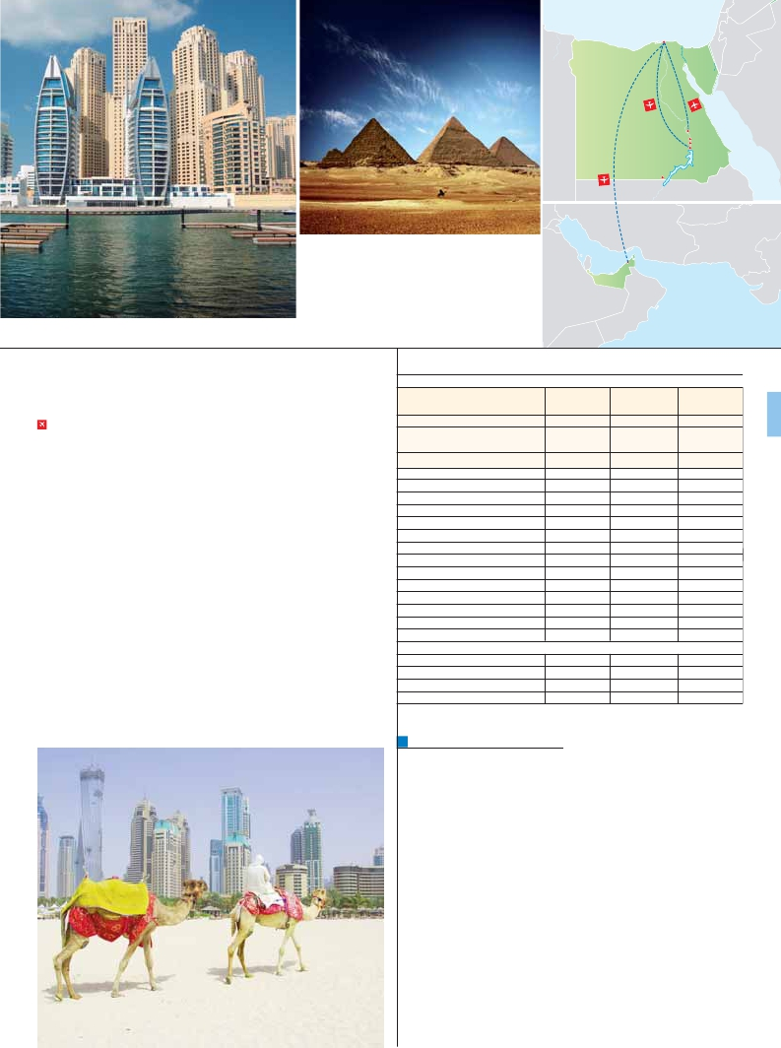

Luxor

Edfu

Kom Ombo

Assuan

Abu Simbel

Dubái

los más celebres egipcios. Por la noche se

ofrecerá la posibilidad de disfrutar de una cena

con espectáculo folclórico. Alojamiento

**DÍA 8.** (Domingo)**EL CAIRO-DUBÁI**

Viaje en avión

Desayuno. A la hora indicada traslado al

aeropuerto de El Cairo para embarcar en vuelo

regular con destino Dubái (vuelo no incluido).

Llegada y traslado al hotel. Alojamiento.

**DÍA 9.** (Lunes)**DUBÁI: Safari en el desierto**

Llegada, asistencia en el aeropuerto y traslado al

hotel elegido. Desayuno. Mañana libre. Por la

tarde nos dirigiremos hacia el desierto para reali-

zar un safari en vehículos 4x4, que nos permitirá

conocer un mundo diferente, donde disfrutarán

de una experiencia única viajando sobre las du-

nas de arena. Podrá disfrutar de una experiencia

única paseando por el desierto a lomos de un a

camello, probar la aromática pipa de agua o ta-

tuarse con henna. Aunque los Emiratos Árabes

sea uno de los países más urbanizados del mun-

do, al mismo tiempo el pueblo siente un profun-

do orgullo de su legado beduino y una gran pa-

sión por el desierto, donde las tradiciones y la

cultura se conservan intactas. Por la noche dis-

frutaremos de una cena con los platos típicos de

la deliciosa gastronomía árabe, amenizada con

espectáculo de danza del vientre. (Durante el

mes de Ramadán, no se permite los bailes). Re-

greso al hotel. Alojamiento.

**DÍA 10.** (Martes)**DUBÁI**

Desayuno. Hoy tenemos incluidas bellísimas

visitas para conocer la cosmopolita ciudad de

Dubái, hoy en día un importante destino turís-

tico y uno de los principales actores de la eco-

nomía mundial. Empezaremos disfrutando de

una panorámica del emblemático hotel Burj El

Arab, único hotel de 7 estrellas en el mundo, el

cual se levanta sobre una isla artificial a 300m

de la orilla. Seguiremos por la Mezquita de

Jumeirah, la mezquita más importante de Du-

bái por su impresionante arquitectura y el com-

plejo “Emirates Towers”, uno de los edificios

más alto de Oriente Medio y de Europa,. A

continuación, visitaremos el Museo de Dubái,

que ocupa el que posiblemente sea el edificio

más antiguo de la ciudad, el fuerte al-Fahidi,

del s.XIX, antigua sede del gobierno y residen-

cia de los regentes, donde podremos conocer

la historia de la ciudad; el zoco de las espe-

cies, el zoco más antigua de Dubái, una mez-

cla de olores y colores que os hará retroceder

en el tiempo y el mayor zoco de oro del mun-

do, se agrupan más de 300 joyerías especiali-

zadas en vender oro a precios muy atractivos.

Tarde libre. Alojamiento.

**DÍA 11.** (Miércoles)**DUBÁI**

Desayuno. A la hora indicada, traslado al aero-

puerto de Dubái. Fin del viaje y de nuestros

servicios.

**PRECIOS X PERSONA** camarote/habitación doble.

• Salidas domingos

CRUCEROS                        MS Nile Shams 5***** MS Tower Prestige 5***** MS Amarante 5*****L

MS Nile Ruby 5***** MS Nille Story 5***** MS Nille Dolphin 5*****L

HOTELES                              ****            *****            *****L

EL CAIRO                            Barceló Pyr    Ramses Hilton    Semiramis Int.

Movenpick         Safir Cairo        Conrad Cairo

DUBÁI                              Grandeur***      Warwick S.Z.****    Grand Sheraton*****

Marzo 27 1.175            1.385             1.795

Abril 3 10 17 24 1.175            1.385             1.795

Mayo 1 8 15 22 29 1.175            1.385             1.795

Junio 5 12 19 26 1.040            1.270             1.570

Julio 3 10 17 24 31 1.040            1.270             1.570

Agosto 7 14 21 28 1.040            1.270             1.570

Septiembre 4 11 18 25 1.175            1.385             1.795

Octubre 2 9 16 23 30 1.175            1.385             1.795

Noviembre 6 13 20 27 1.175            1.385             1.795

Diciembre 4 11 1.175            1.385             1.795

Diciembre 18 25 1.575            1.785             2.295

Enero 2017 1 8 15 22 29 1.275            1.485             1.895

Febrero 2017 5 12 19 26 1.175            1.385             1.795

Marzo 2017 5 12 1.175            1.385             1.795

Suplementos individuales según fechas de salida

27/3 al 29/5, 1/9 al 11/12, 5/2 al 12/3 750             1.050             1.400

5/6 al 28/8 660              970             1.250

18-25/12 800             1.100             1.500

1/1 al 29/1 700              800             1.300

**INCLUIDO EN EL TOUR**

**NOTAS**

l Asistencia en aeropuertos y traslados a los

• El orden de las visitas podría modificarse respe-

hoteles de: El Cairo, Luxor, Assuan

tando siempre el contenido de las mismas.

l Crucero: 4 noches en pensión completa.

• Visado Dubái (neto) 120 $ por oersona

l Hoteles: 3 noches en el hotel elegido.

• Los hoteles en Dubái se reservan el derecho de

modificar su precio en el momento de confir-

Régimen de comidas incluido:

mación, lo cual puede afectar el precio final de

Pensión completa en crucero: 4 cenas +4

su reserva.

almuerzos y desayuno buffet.

• El itinerario se realiza en circuito regular com-

En el Cairo: Desayuno buffet + 1 almuerzo.

partido.

l Guía acompañante de habla hispana

• Durante los festivos islámicos (17-19/7), no es-

durante todo el recorrido.

tá permitido el servicio de alcohol ni los shows

l Visitas incluidas en el viaje:

en cualquier lugar en el país.

Durante el Crucero:

• Los precios no son validos durante la celebra-

Gran Presa de Assuan, Templo Kom Ombo,

ción de fiestas, ferias y congresos. Rogamos

Templo Edfu, Templos de Karnak y Luxor,

consultar.

Abu Simbel desde Assuan en bus,

• El precio no incluye tasas turísticas de Dubái.

Valle de los Reyes (Luxor), Madinat Habu

Se abonan directamente a los hoteles. 6 dóla-

(Luxor), Colosos de Memnon, Obelisco

res por habitación/noche en los hoteles de 5*, 4

Inacabado (Assuan),

dólares en 4*, y 3 dólares en 3*.

Templo de Philae, Paseo en faluca (Assuan)

• Propinas no incluidas. Se estima unos 20 €en

El Cairo: Pirámides y Esfinge, Panorámica

Egipto y 5 €en Dubái.

de El Cairo, Templo Valle de Kefren

• Este programa está sujeto a condiciones espe-

Abu Simbel: Los magníficos Templos

ciales de contratación muy estrictas:

Dubái

Anulación entre 31 y 21 días antes de la salida, 25%

Anulación entre 20 y 10 días antes de la salida, 50%

Visita panorámica de Dubái

Anulación con 9 o menos días antes de la salida,

Mezquita Jumeirah, Museo de Dubái,

100% del importe total del viaje.

Zoco de Oro y de las Especies

• Ver resto de notas en pág. 156

• Seguro de viaje

**163** PANAVISIÓN